黑龙江“三区一县”四校联合考试
2018-2019学年第一学期期末
高一历史试题

一、选择题(共30个小题，每题2分，
1.《孟子》中记载:“天子适诸侯曰巡狩，巡狩者，巡所守也。诸侯朝于天子，曰述职，述职者，述所职也。无非事者，一不朝则贬其爵，再不朝则削其地，三不朝则六师移之。”材料反映了
A.权利实现高度集中B.该制度下中央对地方实施垂直管理
C.诸侯要对周天子履行相应义务D.战国时期群雄并立割据称霸的现象
2.汉武帝的“推恩令”在加强中央集权问题上起到了重要作用，是因为
A.废除嫡长子继承制度B.废除了郡国并行制度
C.削弱了地方封国势力D.彻底铲除了异姓王侯
3.钱穆在评论中国古代某制度时说，它“可以培植全国人民对政治之兴味……可以团结全
国各地域于一个中央之统治”。这一制度是
A.科举制B.行省制C.郡县制D.察举制
4.“既非副贰，又非属官，故常与知州争权。每云:‘我是郡监，朝廷使我监汝!举动为其所制’。”材料描述的是
A.秦朝的御史大夫B.北宋的通判C.明朝的内阁首辅D.清朝的军机大臣
5.对中国古代某一机构办事大臣职能的描述为“只是承旨办事而已，只供传述缮撰，而不
能稍有赞画于其间”。这些办事大臣或所在机构是
A.汉朝的刺史B.清朝的军机处C.宋朝的通判D.明朝的内阁
6.《德意志帝国宪法》与英国《权利法案》的不同在于
A.确立了君主立宪制B.议会可以监督政府C.国王的权力的大小D.君主“统而不治”
7.公元前340年，雅典一下层女子因亵渎神灵被控犯罪，按法律当处死。辩护人用动情的言辞质问:“难道你们忍心让这位阿芙罗狄特(古希腊美丽女神)的弟子香消玉陨吗?”这打动了陪审团，经投票，陪审法庭判其无罪。这反映出在古代雅典
A.民主原则贯穿司法过程B.妇女享有广泛政治权利
C.法律注重保护平民权益D.司法审判缺乏严格程序
8.有学者在论及《十二铜表法》时指出:“即使是最严峻的法律，也比没有法律或任意解释法律要好一些”。这段论述表明《十二铜表法》
A.是人类历史上最严峻的法律B.具有成文法的进步意义
C.标志着罗马法体系最终形成D.对后世立法产生深远影响
9.美国1787年宪法规定:国会有权宣战，招募陆军，建立和维持一支海军，有权征召民兵，
以执行联邦法律、镇压叛乱和击退入侵;总统是合众国陆军、海军和征调为合众国服役的各
州民兵的总司令。这些规定体现了
A.军权高于行政权B.分权与相互制衡C.总统权力至上D.国会处于权力中心
10.史学界把资产阶级代议制的建立模式划分为三种:英国模式、德国模式、法国模式。与
英国“相互妥协，渐进改革”的现代化进程特点相比，法国的政治民主化进程呈现的特点是
A.政局动荡，曲折复杂B.政局稳定，和平斗争
C.捍卫统一，平定内乱D.社会改革，王朝战争
11.欧美的历史学家曾说，如果不是林则徐禁运鸦片，英国人也会找另一个借口来发动战争，
这是可以断言的。英国资产阶级政府发动这次战争，除了保护鸦片走私以外，其更深层次的
意图是
A.变中国为其原料产地和产品销售地B.用武力冲破清政府闭关锁国的障碍
C.争取同清政府建立平等的贸易关系D.将先进的工业文明成果推广到中国
12.伴随着中国近代半殖民地化进一步加深，天津被迫对外开埠通商。这一情况出现在
A.《南京条约》签订后 B.《北京条约》签订后
C.《马关条约》签订后 D.《辛丑条约》签订后
13.《天朝田亩制度》规定: “凡当收成时……除足二十五家每人所食可接新谷外，余则归国库……如一家有婚娶弥月事，给钱一千，谷一百斤，通天下皆一式。”其突出体现了
A.以人为本的人文关怀 B.彻底的反封建思想
C.绝对平均主义的思想 D.空想社会主义思想
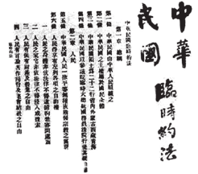
14.如图所示是中国近代的一部法律文献。下列对这一文献的评述，不确切的是
A.中国第一部资产阶级性质的宪法
B.从法律上宣告了君主专制制度的灭亡
C.近代中国民主化进程的一座丰碑
D.标志着新民主主义革命的胜利
15. 1901年，美国专使柔克义将《辛丑条约》所列12项要求分为:惩罚性、预防性、赔偿
性等几类条款。下列内容中属于“预防性”条款的是
A.向侵华各国赔款白银4.5亿两B.惩治附合与支持义和团的官员
C.发生反帝斗争的地区暂停科举D.允许各国驻兵保护“使馆界”
16. 1848年，世界上一种新的社会主义理论诞生，被誉为“沐浴全世界工人的阳光”，这
种理论诞生的最基本前提是
A.资本主义迅速发展，其弊端日益暴露B.空想社会主义者提出的天才设想
C.批判继承了19世纪优秀的思想成果D.参加革命实践，同工人保持密切联系
17.下列历史事件，按时间先后顺序排列正确的是
①罗曼诺夫王朝覆灭②俄国出现两个政权并存的局面
③布尔什维克党通过武装起义的决议④列宁发表《四月提纲》
⑤退出第一次世界大战
A.①②③④⑤B.②①③④⑤C.①②④③⑤D.②①③⑤④
18.整理历史事件，分析因果关系，归纳知识线索，是学习历史的有效方法。李同学在总结
和归纳历史事件的过程中找到了以下历史线索，其中各项历史事件之间的搭配正确的一组是
A.巴黎和会→五四运动→中国共产党的建立
B.甲午中日战争→明治维新→戊戌变法
C.马克思主义的产生→工业革命→国际工人运动发展
D.鸦片战争→工业革命→洋务运动
19.毛泽东一生创作诗词众多，下列体现了“工农武装割据”思想的诗句是
A.红军不怕远征难，万水千山只等闲B.收拾金贩一片，分田分地真忙
C.重庆有官皆墨吏，延安无土不黄金D.钟山风雨起苍黄，百万雄师过大江
20.民主革命时期国共两党曾经两次合作。这两次合作分别是为了
A反帝反封建，抗击日本侵略B.推翻清朝统治，建立中华民国
C.建立中华民国，反帝反封建D.抗击日本侵略，完成祖国统一
21. 2019年是五四运动爆发100周年。五四运动是中国新旧民主革命的分界线。关于近代
中国民主革命的说法，不正确的是
A.农民阶级、民族资产阶级、无产阶级曾先后肩负起民主革命使命
B.划分新、旧民主主义革命的主要依据是领导力量和指导思想
C.新民主主义革命的对象是帝国主义、封建主义、官僚资本主义
D.新民主主义革命任务彻底完成的标志是新中国的成立
22.新中国成立以来，我国的民主政治建设不断发展。以下哪一项不属于新中国成立初期的
政治制度
A.人民代表大会制度B.中共领导的多党合作和政治协商制度
C.民族区域自治制度D.基层民主选举制度
23. 1978年to月，邓小平指出:美国在台湾有大量的投资，日本在那里也有大量的投资。
这就是现实，我们正视这个现实。对此谈话理解正确的是
A.中美关系决定中日关系B.蕴含了“一国两制”构想的精神
C.是对两岸交流的充分肯定D.阐明了“一国两制”的基本框架
24.二战后，欧洲国家普遍出现了经济困难，美国提出应对措施，援助西欧复兴经济，并意
图控制西欧。这一举措是
A.建立北约组织B.实施“马歇尔计划”C.提出“杜鲁门主义”D.“铁幕”演说
25.西欧国家走向一体化的主要原因是
A.二战后，欧洲丧失了政治、经济优势B.为了抗衡美苏
C.西欧国家经济联系日益密切，相互依赖的程度加深D.为摆脱美国的控制
26.孔子说“君子和而不同”，含义是“和谐而又不千篇一律，不同而又不互相冲突;和谐
以共生共长，不同以相辅相成。”这一理念作为新中国外交领域的方针提出是在
A.中美关系缓和时B.亚非会议上C.日内瓦会议上D.中日邦交正常化时
27. 1971年11月8日美国《时代》周刊封面人物为周恩来。左上角写着:"The Chinese
are coming，美国人发出这样的感慨主要是因为
A.周恩来出席日内瓦会议B.中国恢复在联合国的合法席位
C.中美关系开始正常化D.美国乒乓球队访华
28.美国某学者曾经在其著作中写到:“美国人正在丧失他们习惯于向世界发号施令的力
量。……到70年代，美国的无所阻拦的威力己经受到一些限制。”美国当时受到限制的国
际力量主要有①欧共体②日本③俄罗斯④中国。
A.②③④B.①②③C.①②④D.①②③④
29.随着东欧剧变和苏联解体，国际战略格局进入了一个转型期。两极世界对峙的结束，给
国际关系带来了不可估量的影响。下列关于当前国际政治格局的表述，正确的是
A.多极格局己然形成B.多极化趋势加快发展
C.经济全球化趋势加强D.“单极世界”形成
30.史料大致可以分为两类:一是直接史料(亦称原始材料)，二是间接史料。凡是未经中
间人手修改或转写的，是直接史料;凡是经过中间人修改或转写的是间接史料。下列属于直
接史料的是
A.商朝的卜辞B.孟姜女传说C.《资治通鉴》D.《三国演义》
二、材料题(共40分。31题13分，32题13分，33题14分)
31.阅读材料，回答问题。(13分)
材料一
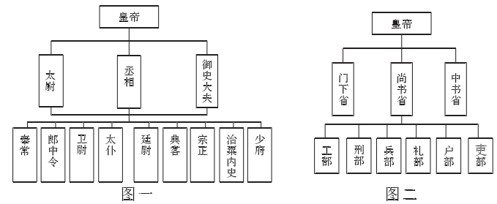
材料二在伯利克里执政时代，雅典国家由公民大会管理，公民大会在法律上拥有全部
的最高政权。……雅典公民大约每隔10天集会一次，决定国家大事。重要的国家大事有:
选举将军和其他高级公职人员;宣战和靖和;决定一切外交问题，其中包括缔结同盟条约;
听取高级公职人员的报告;公布各种决议。雅典国家的全部机关均隶属于公民大会。这些机
关包括:五百人议事会、陪审法庭、元老院、十将军委员会。各执政官，还有许多公职人员，
其中大多数是用抽签方法选出来的。
一一摘编自赵恒烈、张鸿祺主编《世界历史资料选》
材料三英国政治制度示意图
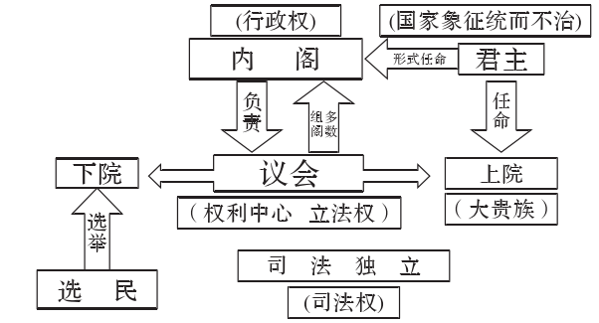
(1)指出材料一中图一、图二所示中国古代中央官制的名称。结合所学知识，分析图二所示制度起了什么作用。(5分)
(2)根据材料二并结合所学知识，概括古代雅典民主制的基本特点。(2分)
(3)根据材料三并结合所学知识，分析近代英国在政治制度方面有哪些创新。(4分)
(4)根据上述材料并结合所学知识，谈谈你对人类政治文明发展的认识。(2分)
32.阅读材料，回答问题。(13分)
材料一1912年1月1日，孙中山在南京正式就职，宣告中华民国临时政府成立。……
镯(免)除工商业各项限制;鼓励华侨投资，......2月12日清帝退位，......3月11日颁布《中华民国临时约法》……
一一陈旭麓主蝙《中国近代史词典》
材料二经过了一次大革命的政治经济不平衡的半殖民地的大国，强大的敌人，弱小的红军，土地革命—这是中国革命战争四个主要的特点。这些特点，规定了中国革命战争的指导路线及其许多战略战术的原则……在这里，共产党的任务，基本地不是经过长期合法斗争以进入起义和战争，也不是先占城市后取乡村，而是走相反的道路。
一一毛泽东《中国革命战争的战略问题》
(1)根据材料一并结合所学知识，指出临时政府属于什么性质的政权?(2分)分析该政府的建立及其施行的措施对中国近代历史产生了什么影响?(6分)
(2)材料二中，“相反的道路”是一条怎样的道路? (3分)这条道路与俄国革命道路有何不同。(2分)
33、阅读以下材料，回答问题(14分)
材料一:
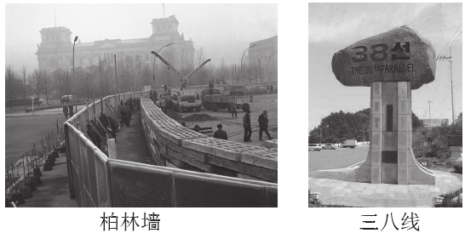
材料二:法里德.扎卡里亚在《后美国时代》一书中认为:“……我们目前正在经历的则是现代史上的第三次权利转变，或可称为群雄竞起的时代。”
(1)材料一反映了当时怎样的国际关系格局? (1分)结合材料及所学知识分析这一格局形成的原因是什么? (6分)
(2)材料二中第三次权利转变指的是什么? (1分)这一转变有什么影响? (6分)

高一历史期末试题答案
一选择题（60分。30个小题，每题2分。）
1 | 2 | 3 | 4 | 5 | 6 | 7 | 8 | 9 | 10 | 11 | 12 | 13 | 14 | 15
C | C | A | B | B | C | A | B | B | A | A | B | C | D | D
16 | 17 | 18 | 19 | 20 | 21 | 22 | 23 | 24 | 25 | 26 | 27 | 28 | 29 | 30
A | C | A | B | A | D | D | B | B | C | B | B | C | B | A
二材料题（40分）
31（13分）
- 三公九卿制，三省六部制。(2分）三省分工明确，提高了办事效率；分割相权，加强了皇权；进一步完善了专制主义中央集权制度。（3分）
（2）人民主权，轮番而治。（2分）
（3）君主立宪制，贵任内阁制，政党政治（两党制），代议制（间接） 民主。（4分）
（4）略，言之成理即可。（2分）
32（13分）
（1）性质：资产阶级政权（2分）
影响：结束了中国两千多年的君主专制制度（封建帝制）；建立了资产阶级共和国；使民主共和观念深入人心；为资本主义的发展扫除了一些障碍。（6分。每点2分，任答3点即可满分）
- 相反的道路：井冈山道路（或工农武装割据道路），是以农村包围城市，最后夺取全国政权的正确道路。（3分）
与俄国革命道路不同：俄国是以城市为中心的革命道路。（2分）
33 （14分）
(1)两极对峙（冷战）（1分）
原因：（1） 二战后美苏成为势均力敌的超级大国;
（2）二战后美苏失去了战时合作的基础;
(3）美国在二战后确立了世界霸权的政策，并视苏联为障碍;
（4）美苏社会制度和意识形态的根本对立是冷战爆发的根本原因.（6分。答出三点即可满分，每点2分）
（2）第三次权利转变指的是由两极格局向多极化格局转变（1分）
影响：(1)有利于建立公平合理的世界政治经济新秩序(2)有利于维护世界的和平与稳定 (3)有利于遏制霸权主义和强权政治（6分，每点2分。言之有理亦可）

